

TAHUN 2023

Oleh :

Nama NRP

Nama NRP

Nama NRP

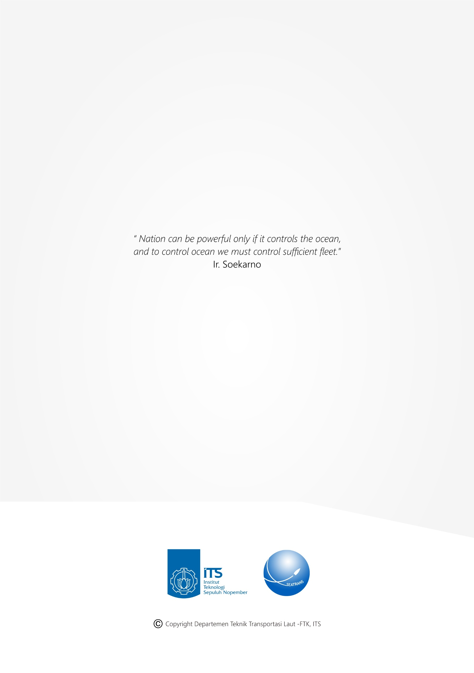

PROPOSAL MAGANG

TULISAN NAMA PERUSAHAAN YANG DITUJU